中方统计

二零一八年 第五期
中方县统计局编 2018年7月20日

※内部资料 仅供参考※

中方县2017年国民经济和社会发展统计公报

2017年，我县按照党中央决策部署和省委、市委的总体要求，主动适应经济新常态，坚持新发展理念，紧扣怀化“一极两带”、“一个中心、四个怀化”建设，深入实施“两极一圈”战略，以脱贫奔小康为总目标，坚持“稳中求进”的工作总基调，各部门通力合作，经济运行呈现总体平稳态势，社会大局和谐稳定。
一、综合
初步核算，全县地区生产总值累计完成1077317万元，同比增长7.4%，较上年回落0.7个百分点，低于全市0.3个百分点，全市排名第九位，其中第一产业增加值136645万元，同比增长4.3%；第二产业增加值595571万元，同比增长6.5%（其中工业增加值557309万元，增长6.6%）；第三产业增加值345101万元，同比增长10.4%。三次产业结构比调整为12.7:55.3：32.0，经济结构进一步优化。
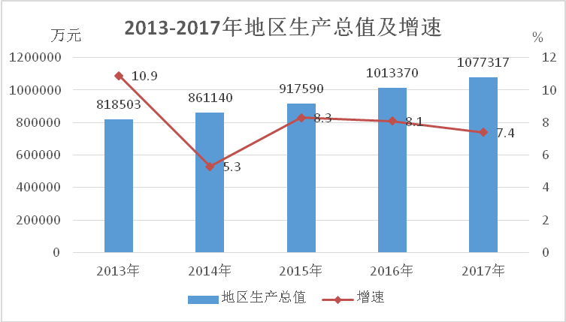
城乡面貌进一步改善。县城建成区面积扩大到5.5平方公里，绿地率达到40.1%，城镇建成区绿化覆盖率达36.3%；城镇常住人口达11.21万人，城镇化率提高到38.1%。社会停车场、县城LED路灯改造工程、城市规划馆、交通安全监控指挥中心、智慧城市社会综合治理网格化管理中心等建设任务顺利完成。投资1363万元，建成污水管网9.6公里。鸭嘴岩大桥、南湖北路、香樟路和滨江路等道路建设扎实推进。舞水国家湿地公园成功获批，中方帽子坡省级森林公园申报工作全面启动。顺利通过省级卫生城市复审、省级文明城市复测。
二、农业
全年完成农林牧渔业总产值233094万元，比上年增长 4.5%。其中，农业 129849万元，比上年增长 6.14%；林业 24881万元，增长1.63 %；牧业 67901元，增长2.25 %；渔业 9943万元，增长 0.61%。
全年粮食种植面积 32.3万亩，比上年增加 0.66万亩，同比增长 2.1%；油料种植面积 13.9万亩，比上年增加0.03 万亩，同比增长 0.2%；蔬菜种植面积 8.07万亩，增加 0.045万亩。
全年粮食产量 116050吨，比上年增加2288 吨，同比增长 1.6%；蔬菜产量 110830吨，增长 15.2%；肉类总产量22397吨，增长3.8%；水产品产量 6811吨，增长 4.5％。
表1 2017年主要农产品产量及其增长速度
产品名称 | 单位 | 产量 | 比上年增长%
粮食产量 | 吨 | 116050 | 1.6
＃稻谷 | 吨 | 92808 | 1.02
玉米 | 吨 | 14175 | 2.02
薯类 | 吨 | 5779 | 24.83
油料产量 | 吨 | 13308 | 0.71
蔬菜产量 | 吨 | 110830 | 15.2
肉类产量 | 吨 | 22397 | 3.8
＃猪肉 | 吨 | 16080 | 2.6
＃禽肉 | 吨 | 5175 | 7.0
生猪出栏 | 万头 | 20.1 | 2.3
家禽出栏 | 万羽 | 345 | 3.4
禽蛋产量 | 吨 | 702 | 6.1
水产品产量 | 吨 | 6811 | 4.5
农业提质增效。加快优势特色农产品基地建设，创建农业标准化示范园14个14.5万亩。大力发展新型农业经营主体，新增农民专业合作社201个、家庭农场165家。积极推广农业科技成果，建成市级企业技术研究中心1家，农业科技成果转化8项。狠抓农产品质量安全，完成18个无公害农产品和3个绿色食品认证；铁坡黄桃、思源猕猴桃取得有机食品转换证书，有望实现县域有机食品“零”的突破。农业招商取得新进展，旺森九鼎万头母猪生态养殖项目在省“农博会”上成功签约；引进中国500强企业双胞胎集团，投资12.5亿元的60万头生猪养殖项目正式通过评审。第三次全国农业普查工作扎实开展。
三、工业和建筑业
全年完成工业增加值557309万元，同比增长6.6%，县域（包含市高新区，下同）规模以上工业增加值增长7.8%，其中市高新区增长9.3%，县内增长6.5%。工业趋稳向好。产业及产业园区“三年倍增计划”全面完成，实现技工贸收入128亿元；规模工业企业达99家，实现总产值1650886万元，同比增长16.6%；其中市高新区区29家，实现产值828480万元，同比增长21.3%；县内70家，实现总产值822406万元，同比增长12.2％;产销率达93.58％；新增标准厂房30万平方米。引进项目23个，到位资金45.31亿元，其中工业项目15个，到位资金27亿元。完成工业固定资产投资36亿元，同比增长20%。引导企业实施技改项目45个，完成投资20亿元。处置“僵尸企业”3家，7家停产半停产企业恢复达产。
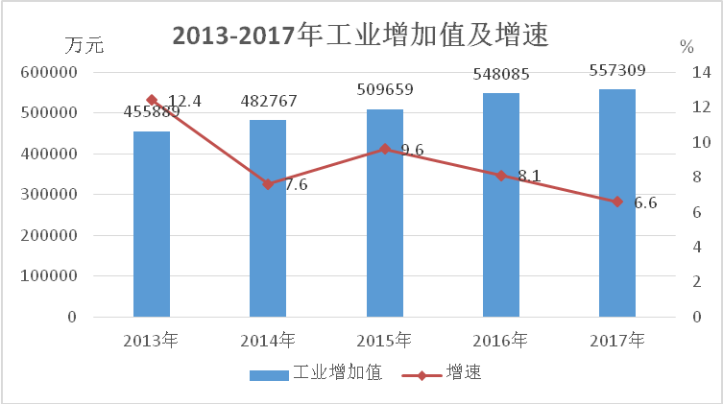
全县建筑业实现增加值38262万元，同比增长4.7%。完成房屋建筑施工面积524559平方米，同比增长24.12%，竣工面积465729平方米，同比增长4.89%。
四、固定资产投资
全县固定资产投资累计完成1552667万元，同比增长2.6%，其中县内固定资产投资累计完成1032587万元，同比增长-3.9%，增速较上年回落7.4个百分点，呈现负增长，全市排名第十五位；市高新区固定资产投资完成520080万元，同比增长18.4%，保持快速增长。
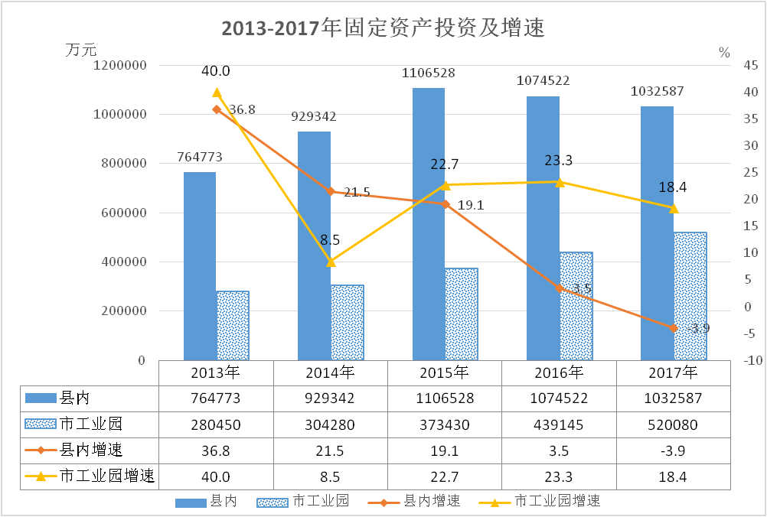
全年房地产投资完成17789万元，同比增长34.7%，其中商品住宅投资17789万元（本年全为商品住宅投资），同比增长34.7%。
五、国内贸易
全县共完成社会消费品零售总额206518万元，同比增长9.8%。按消费业态分，批发业17641.2万元，同比增长7.74％；商品零售业133730.6万元，同比增长10.47%；住宿业4899.9万元，同比增长11.59%；餐饮业50246.4万元，同比增长8.76%。新引进电子商务企业10家, 新增三产经营户203家、个体工商户957户，培植限额以上服务业单位5家。完成电子商务创业园一期建设，入驻电商企业20家。与阿里巴巴合作，32个农村淘宝服务站全面入运营；引进德一民生，实现全县107个村级服务中心投入运营。
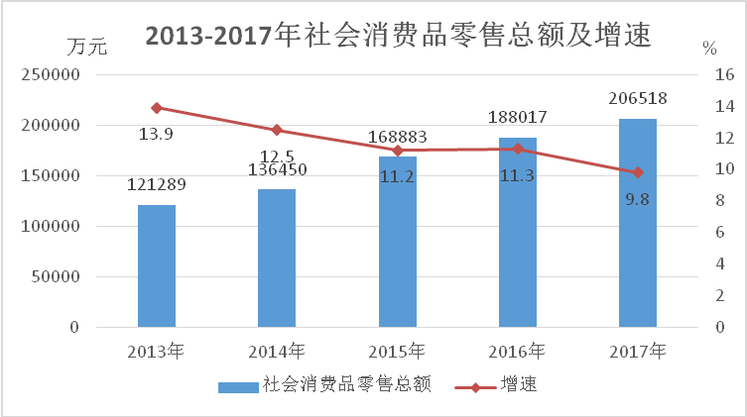
全年批发和零售业实现增加值22919万元，比上年增长4.8%；住宿和餐饮业实现增加值13206万元，增长4.6%。
六、对外经济和旅游业
全县外贸进出口总额370.22万美元，其中出口总额283.85万美元。境内省外合同引资59.32亿元，实际到位资金45.3亿元。
全年接待国内外游客95万人次，增长10%，实现旅游收入4.8亿元，增长8.5%。借力2017年中国中部（湖南）农博会“农博优品”线上平台，湘珍珠葡萄、龙场杨梅、铁坡黄桃等特色农产品知名度进一步提升。总投资17.8亿元的荆坪古村文化旅游PPP 项目成功落地，全面启动7个乡村旅游扶贫示范村建设，新增五星级乡村旅游示范点3个。
七、交通运输
全县养护道路共956.166公里，其中国省干线公路共116.945公里，县乡村道共839.221公县乡村道路中普通省道123.681公里，县道187.903公里，乡道249.746公里，村道266.545公里，专用道11.346公里。
全县共拥有道路运输经营户15户，其中客运经营 户2 户，货运经营业户 4 户，客运站点 4个，机动车维修业户 4户，驾培业户2 户；拥有道路运输营业性车辆7541辆，其中班线客运车辆173 辆，货物运输车辆 7368辆；现有客运班线24 条。全县130个行政村已经开通班车的村达到130个，开通率为100%。
八、财政、金融和保险
全年辖区内公共财政收入135987万元，同比增长13.0%，其中县内收入65905万元，同比增长11.0％；市高新区收入70082万元，增长15%。辖区内地方财政收入91948万元，同比增长13.4%，其中县内收入39408万元，同比增长17.9％；市高新区收入52540万元，增长10.3%。
全年累计完成公共财政支出198000万元，同比增支16366万元，增长9.01%，为年初预算的132%。其中：一般公共预算支出中影响国民经济核算相关的八项支出128151万元，同比增支11073万元，增长9.46%，占一般公共预算支出总量的64.72%，超八项支出年初预算22046万元，增长20.78%；民生支出158192万元，同比增支15946万元，增长11.21%。一般公共预算支出中地方财政自给率仅为19.90%。
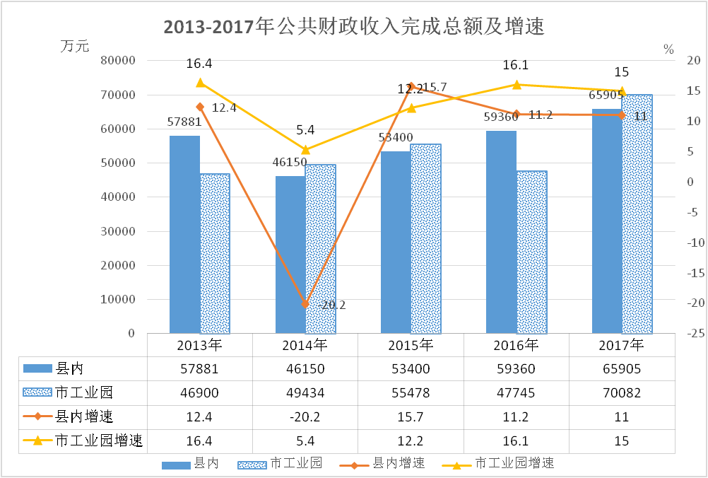
全年金融业实现增加值21426万元，比上年增长18.4%。金融运行保持良好态势，各项存款余额601114万元,比年初增长92234万元,同比增长25.2%；各项贷款余额415020万元，比年初增长47237万元，同比增长12.8%，贷存比为90.7%。
九、科学技术和教育
全年申请各项专利127件，含发明专利41件，工矿企业84件。已获授权71件，含发明专利20件，工矿企业5件。
教育事业有新发展。全县拥有全日制学校43所，其中高中、完全中学各1所，职业中专3所（含民办1所），九年一贯制学校12所（含民办2所），独立初中9所，中心小学13所，村小5所。另有教学点31个，幼儿园47所（含民办24所），培训机构10个。中等职业教育招生514人，在校生1466人，毕业生379人；普通高中招生921人，在校生2799人，毕业生657人；初中学校招生9623人，在校生6126人，毕业生1900人；普通小学招生2801人，在校生15429人，毕业生2100人。除民办幼儿园幼儿人数不计入外，民办学校在校学生6058人。小学适龄儿童入学率85.5%，九年义务教育巩固率99.48%，高中阶段教育毛入学率86.8%。落实义务教育保障资金3.1亿元，发放中职国家助学金163万元，中职国家助学金资助中职学生1637名，发放国家奖学金、助学金534万元。争取省扶贫专项资金3000万元，实施中方县芙蓉学校（原城北学校）建设项目；县公立幼儿园开工建设，县职业中专PPP项目完成开标；与中央民族大学附属中学签订教育合作交流协议，县一中成为中央民族大学附属中学教育共建学校。芷江师范学校成功迁入河西职教基地。
十、文化、卫生和体育
全县拥有文化馆1个，公共图书馆1个。拥有省级非物质文化遗产保护目录1个。全县各类体育场地325个。新增游泳场地3处；建好农民健身工程的行政村达130个。举办和参加丰富多彩体育运动。组织县级代表队参加了怀化市第五届运动会、怀化市乒乓球精英赛、怀化象棋围棋桥牌赛、怀化体育系统气排球赛、怀化市登山比赛等体育活动，举办了全县迎三八趣味体育赛、中方县财贸系统篮球赛。在怀化市第五届运动会中获得20金8银15铜，取得了市第五届全运会金牌榜排名第九的好成绩。
全县拥有卫生机构261个，其中医院、卫生院27个；妇幼保健院1个；诊所、卫生所、医务室37个；村卫生室195个；疾病预防控制中心（防疫站）1个。卫生技术人员743人，其中执业医师和执业助理医师477人，注册护士325人。医院、卫生院床位数1003张，其中乡镇卫生院床位数599张。新建、改建乡镇卫生院22所。大力推广家庭医生签约服务，全县共签约8.25万人，重点人群签约率达72%。积极落实基本国策，符合政策生育率达94.4%，同比上升2.6个百分点；政策外多孩率为5.32%，同比下降0.8个百分点
十一、人口、人民生活与社会保障
2017年末全县户籍人口292794人，常驻户口94985户。按性别看，男性人口154236人，女性人口138558人，人口性别比为53：47（男比女）；18岁以下65479人，18-35岁65323人，35-60岁107252人，60岁以上54740人。全年出生人口4214人，出生率为14.39‰；死亡人口4153人，死亡率为14.18‰；人口自然增长61人，自然增长率为0.21‰。常住人口25.2万人，其中，城镇人口9.6万人，农村人口15.6万人，全县城镇化率为38.10%。
抽样调查显示，全县城乡居民人均可支配收入为14645元，比上年增长10.0%，其中，城镇居民人均可支配收入25536元，增长9.0％，农村居民人均可支配收入10165元，增长9.6%。
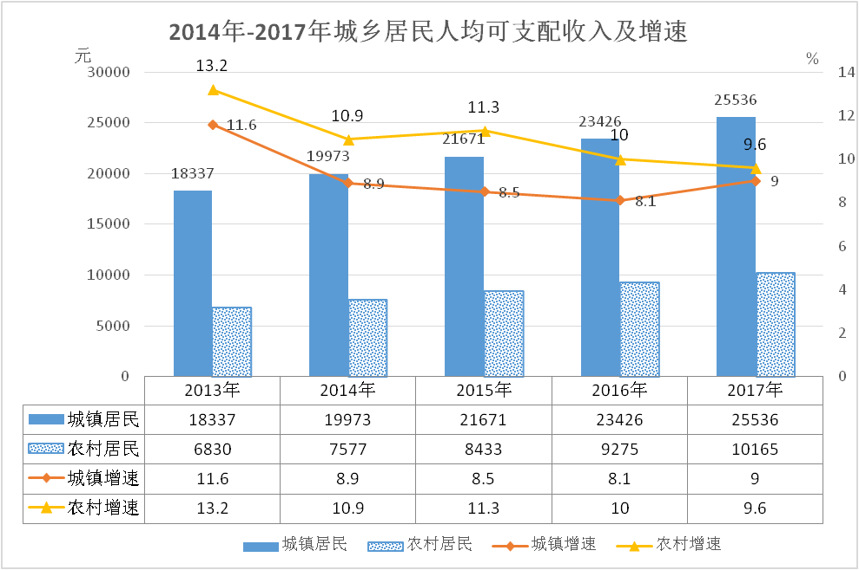
全县新增城镇就业1252人，年末城镇登记失业率4.5%以内，新增农村劳动力转移就业2380人，新增创业主体892个，带动就业人数1248人，新增失业保险参保380人，征缴失业保险基金169.64万元。
城镇居民基本医疗保险参保人数25.5万人，城镇职工基本医疗保险参保人数1.35万人。城镇基本养老保险职工人数0.7855万人，参加工伤保险职工人数1.845万人，参加生育保险职工人数1.0834万人，参加失业保险职工人数0.86人。城乡居民基础养老金最低标准提高到85元,城镇居民医保补助标准提高到420元，失业保险金为当年最低工资标准的85%即1088/月。五项社保基金征缴收入2.4397亿元，发放待遇支出共计2.831亿元。
民生支出158192万元，占公共财政支出的79.9 %。兜底保障全面到位，共发放特困供养资金513.54万元、城乡低保资金2113.74万元、临时救助资金1431.11万元、优待抚恤金1332.99万元。
全年完成脱贫5506户19483人、贫困村退出43个，全县综合贫困发生率降至0.55%，贫困人口错退率、漏评率、帮扶工作群众认可度等核心指标均超过验收标准。
完成农村危房改造2549户，完成易地搬迁868户3249人；完成国有工矿棚户区改造290套；新增社会治安视频监控摄像头260个；新增敬老院养老床位57个；新建公共停车场2个，新增公共停车位217个；建设农村综合服务平台131个。
十二、资源、环境和安全生产
全县森林覆盖率达67.97%，森林蓄积量达389万立方米，森林蓄积量增长4.28%，完成造林绿化任务7.39万亩，完成营造林任务为2.7万亩，其中人工造林1.5万亩（重要通道裸露山地造林0.07万亩），封山育林1.2万亩，退化林修复2.5万亩，森林抚育5万亩。拥有省级自然保护区个数1个，面积达7087公顷。
全面实施“三化一改”环境综合整治，完成52个示范村建设任务，创建全国文明村镇1个、全国文明单位1个；全面推进“四旁”绿化建设，实施5条国省干道沿线示范带绿化120多公里；完成农村房屋风貌改造564户、农村卫生厕所改造6.19万个；全面启动农村生活垃圾收运一体化PPP项目，县域内农村生活垃圾无害化处理实现全覆盖。农村生活污水处理率达71%，农村垃圾无害化处理行政村个数130个，农村垃圾集中处理率达100%，全年空气质量达标率86.03%，地表水质达标率100%，单位GDP能耗(2015年不变价)0.5853吨标准煤/万元，同比下降0.09个百分点。
用电消耗较去年降低。全社会用电量90729万千瓦时，同比增长3.5%；其中工业用电39305万千瓦时，同比增长9.63%。
重点行业、重点领域安全生产状况持续改善，食品药品监管体系、城乡消防应急救援体系不断健全，全年无一起致人死亡安全生产事故；综治民调继续保持在全省第一方阵，第三次荣获“全国平安建设先进县”，被中央综治委授予全国综治工作最高奖“长安杯”。

注：
1、本公报数据为初步统计数。部分数据因四舍五入的原因，存在着与分项合计不等的情况。
2、地区生产总值及各项增加值增长速度按可比价计算，其它按现价计算。
3、“辖区内”数据是指包含“市高新区”的县域统计数据；“县内”数据是指“辖区内”数据减去“市高新区”后的数据。
4、用电消耗数据取自国网湖南省电力公司怀化供电分公司。

